Università degli studi di Salerno

Dipartimento di Informatica

***Corso di Laurea in Informatica***



***INTERAZIONE UOMO MACCHINA***

***ASSIGNMENT 2***

*.*

**Studenti:**

**Nome**  **Matricola**

ANTONIO ESPOSITO 0512106087

GARREFFA GIUSEPPE 0512103512

LENTINI GIACOMO 0512106016

**Docente:**

VITIELLO Giuliana

**Docente:**

Michele Risi

*Anno Accademico: 2020/21*

Sommario

REVISIONE AI PERSONAGGI E ALL’ ANALISI DEI TASK 3

REVISIONE DEI PERSONAGGI 3

REVISIONE TASK 4

GLI SCENARI DEI TASK (CASI D’USO) 5

SCENARI DEI TASK 5

USE CASE DIAGRAM 5

CASI D’USO 6

LAVORI CORRELATI/ANALISI COMPARATIVA 9

iNaturalist 9

CMIA (Centro di monitoraggio e interpretazione ambientale) 10

IDEE INIZIALI DI PROGETTO 12

APPROCCIO 1 12

APPROCCIO 2 12

DESCRIZIONE DELLE PARTI SVOLTE 13

# GLI SCENARI DEI TASK (CASI D’USO)

## SCENARI DEI TASK

#### INSERIMENTO SEGNALAZIONE

Giovanni durante una giornata normale di lavoro come guida turistica è con un gruppo di persone tra cui anche Pasquale all’avventura tra le bellissime montagne delle Dolomiti, all’improvviso Pasquale ferma tutti quanti per ammirare il paesaggio che si presenta davanti e odono un canto stridente e prolungato, seguito da uno stormo.

Giovanni e pasquale essendo appassionati decidono di scattare delle foto e caricarle sul portale a cui sono iscritti che si occupa di monitorare la fauna selvatica.

#### VISUALIZZAZIONE DATI

Flavia deve terminare la sua ricerca sulla diffusione della Pernice Bianca, una specie in via di estinzione. Decide, quindi, di utilizzare per la sua ricerca il portale per il quale supervisiona la classificazione delle foto e le segnalazioni.

#### CONFERMA SEGNALAZIONE

Flavia essendo un membro della comunità di utenti del portale ed essendo una biologa, può decidere se confermare o meno le segnalazioni in base alla veridicità e accuratezza dei dati forniti dagli utenti che effettuano le segnalazioni.

#### MODIFICA SEGNALAZIONE

Flavia essendo un membro della comunità di utenti del portale ed essendo una biologa, può decidere di modificare le segnalazioni in base all’accuratezza dei dati forniti dagli utenti che effettuano le segnalazioni.

#### CANCELLA SEGNALAZIONE

Flavia essendo un membro della comunità di utenti del portale ed essendo una biologa, può decidere di cancellare le segnalazioni qualora queste risultassero inappropriate o comunque totalmente errate.

## USE CASE DIAGRAM

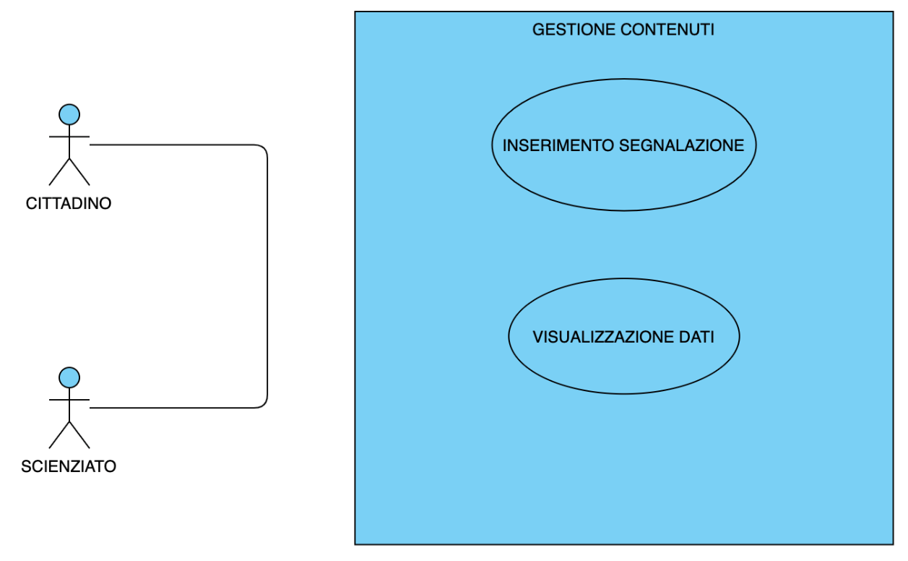

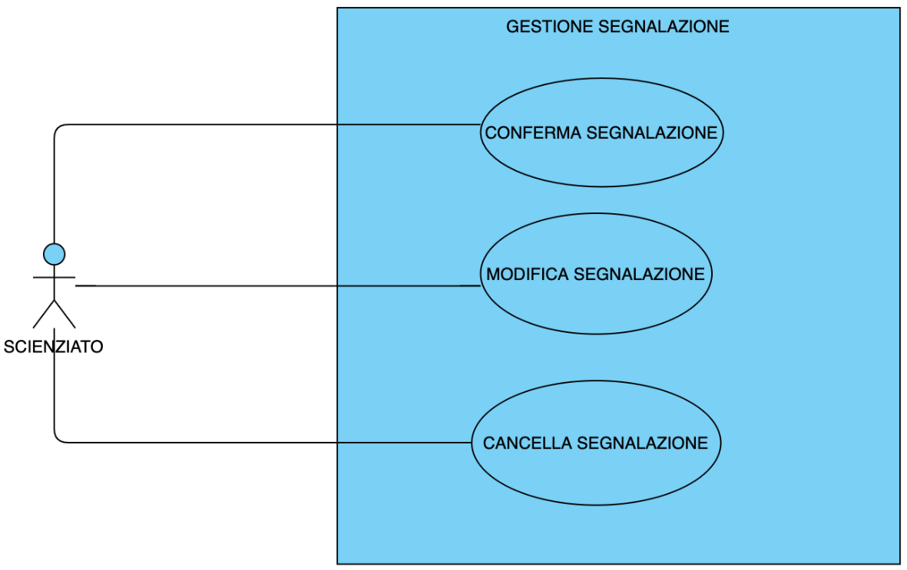

## CASI D’USO

|  |  |  |  |
| --- | --- | --- | --- |
| **NOME Caso d’uso** | **INSERIMENTO SEGNALAZIONE - CU1** | | |
| **Attori partecipanti** | Pasquale, Giovanni | | |
| **Condizioni d’entrata** | L’Utente seleziona la funzione ‘INSERISCI SEGNALAZIONE’ | | |
| **flusso degli eventi** |  | **Utente** | **Sistema** |
|  | L’utente scatta la foto da inserire |  |
|  | Pasquale compila i dati su localizzazione, specie, appartenenza, nome |  |
|  |  | Il sistema verifica i dati, durante la compilazione per assicurarne la correttezza |
|  | Pasquale conferma la segnalazione |  |
| **condizioni d’uscita** | Il sistema riceve la segnalazione e la inserisce nelle segnalazioni da confermare | | |

|  |  |  |  |
| --- | --- | --- | --- |
| **NOME Caso d’uso** | **VISUALIZZAZIONE DATI - CU2** | | |
| **Attori partecipanti** | Flavia | | |
| **Condizioni d’entrata** | L’Utente necessita di elle foto presenti sul sito | | |
| **flusso degli eventi** |  | **Utente** | **Sistema** |
|  | Il Caso d’uso inizia quando l’Utente cerca una specifica specie |  |
|  |  | Il sistema mostra una mappa dove sono indicati tutti i posti dove sono stati avvistati esemplari. |
|  | L’Utente clicca sul punto |  |
|  |  | Il sistema mostra la foto e le coordinate o punti di riferimento dell’avvistamento. |
| **condizioni d’uscita** | Il Sistema permette di visualizzare le foto e le posizioni | | |

|  |  |  |  |
| --- | --- | --- | --- |
| **NOME Caso d’uso** | **CONFERMA SEGNALAZIONE - CU3.1** | | |
| **Attori partecipanti** | Flavia | | |
| **Condizioni d’entrata** | Un utente ha inserito una segnalazione | | |
| **flusso degli eventi** |  | **Utente** | **Sistema** |
|  | Il caso d’uso inizia quando il supervisore seleziona la funzione ‘GESTISCI SEGNALAZIONI’ |  |
|  |  | Il sistema mostrerà tutte le segnalazioni in attesa di conferma |
|  | Il supervisore clicca sulla segnalazione da verificare |  |
|  | Il supervisore controlla che la foto e i dati relativi sono reali |  |
|  | Il supervisore clicca sulla funzione ‘CONFERMA' |  |
| **condizioni d’uscita** | Il sistema inoltra la segnalazione al database | | |

|  |  |  |  |
| --- | --- | --- | --- |
| **NOME Caso d’uso** | **MODIFICA SEGNALAZIONE - CU3.2** | | |
| **Attori partecipanti** | Flavia | | |
| **Condizioni d’entrata** | Un utente ha inserito una segnalazione | | |
| **flusso degli eventi** |  | **Utente** | **Sistema** |
|  | Il caso d’uso inizia quando il supervisore seleziona la funzione ‘GESTISCI SEGNALAZIONI’ |  |
|  |  | Il sistema mostrerà tutte le segnalazioni in attesa di conferma |
|  | Il supervisore clicca sulla segnalazione da modificare |  |
|  | Il supervisore controlla che la foto e i dati e modifica quelli errati |  |
|  | Il supervisore clicca sulla funzione ‘CONFERMA' |  |
| **condizioni d’uscita** | Il sistema inoltra la segnalazione modificata al database | | |

|  |  |  |  |
| --- | --- | --- | --- |
| **NOME Caso d’uso** | **CANCELLAZIONE SEGNALAZIONE - CU3.3** | | |
| **Attori partecipanti** | Flavia | | |
| **Condizioni d’entrata** | Un utente ha inserito una segnalazione | | |
| **flusso degli eventi** |  | **Utente** | **Sistema** |
|  | Il caso d’uso inizia quando il supervisore seleziona la funzione ‘GESTISCI SEGNALAZIONI’ |  |
|  |  | Il sistema mostrerà tutte le segnalazioni in attesa di conferma |
|  | Il supervisore clicca sulla segnalazione da rimuovere |  |
|  | Il supervisore controlla che la foto e i dati relativi sono reali |  |
|  | Il supervisore clicca sulla funzione ‘CONFERMA' |  |
| **condizioni d’uscita** | Il sistema cancella la segnalazione | | |

# REVISIONE AI PERSONAGGI E ALL’ ANALISI DEI TASK

## REVISIONE DEI PERSONAGGI

Da un’attenta revisione di quanto già elaborato, le personas evidenziate nella fase precedente ricoprono tutti i ruoli necessari per il sistema che si intende realizzare.

Si è deciso inoltre di inserire una nuova categoria di Personas, oltre alle due già presenti (Cittadino e scienziato), che si chiamerà organizzatore e che si occuperà di una nuova funzione che si è deciso di implementare ovvero la creazione e modifica di progetti ai quali tutti gli altri utenti possono partecipare.

Francesco De Simone

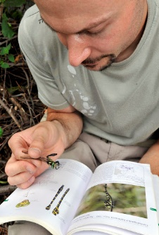

Francesco De Simone ha 38 anni ed è un naturalista e lavora presso un importante centro di ricerca sulla biodiversità e ha il compito di monitorare la diffusione e il comportamento della fauna presente sul territorio nazionale. È inoltre membro dello staff di supervisione dei dati della nostra applicazione e si occupa della creazione e modifica di progetti riguardanti la salvaguardia della biodiversità.

***Skill:***

Francesco è un naturalista molto conosciuto perché porta avanti molte iniziative per la salvaguardia della biodiversità a livello nazionale.

***Motivation:***

Francesco è molto preso dal suo lavoro e ne ha fatto uno stile di vita infatti dedica alle iniziative di cui si occupa anche il suo tempo libero.

***Obiettivo:***

L’obiettivo di Francesco è quello di salvaguardare la natura e la biodiversità promuovendo progetti a cui tutti possono partecipare per sensibilizzare la popolazione sulle suddette tematiche.

|  |  |  |
| --- | --- | --- |
| Caratteristiche Psicologiche | | |
| Stile Cognitivo | **Attitudine** | **Motivazione** |
| Sistematico | Neutrale | Alta |
| Conoscenze ed Esperienza | | |
| Livello di Lettura | **Esperienza Battitura** | **Istruzione** |
| Oltre il 12° | Alta | Università |
| Esperienza col Sistema | **Esperienza sul Task** | **Esperienza Applicazioni** |
| Esperto | Alta | Alcuni Sistemi Simili |
| Linguaggio | **Conoscenza Informatica** | **Uso di altri Sistemi** |
| Italiano-Inglese | Alta | Vari |
| Caratteristiche di Lavoro e Task | | |
|  | | |
| Categorie di Job | **Addestramento** | **Altri Strumenti** |
| Docente, Scienziato | Formale Obbligatorio | Smartphone, Microscopio |
| Caratteristiche fisiche | | |
| Distingue i Colori | **Predominanza** | **Sesso** |
| Si | Mancino | Uomo |

## REVISIONE TASK

Come per le personas anche per i Task si conferma quanto fatto in precedenza perché oltre alle funzioni di login/logout e registrazione che riguardano la personas e non il sistema in sé, non necessita alcuna modifica il lavoro svolto in precedenza ma si aggiungono i quattro Task necessari per la nuova funzione relativa agli eventi ovvero:

**TASK_4.1:** CREAZIONE PROGETTO

**Descrizione:** l’organizzatore crea il progetto riguardante una o più tematiche d’interesse.

**TSK_4.2**: MODIFICA PROGETTO

**Descrizione:** l’organizzatore modifica le specifiche del progetto.

**TSK_4.3**: PARTECIPA AL PROGETTO

**Descrizione:** I Cittadini e gli Scienziati possono partecipare ai progetti cliccando sul pulsante nella pagina del progetto.

|  |  |  |
| --- | --- | --- |
| Francesco De Simone | FREQUENZA | IMPORTANZA |
| Task4.1 | 3/settimana | Alta |
| Task4.2 | 1/settimana | Bassa |

|  |  |  |
| --- | --- | --- |
| Cittadini e Scienziati | FREQUENZA | IMPORTANZA |
| Task4.3 | 2/settimana | Media |

#### CREAZIONE PROGETTO

Francesco è un organizzatore e ha deciso di creare un progetto per favorire gli uccelli migratori

e promuoverlo tra gli utenti.

|  |  |  |  |
| --- | --- | --- | --- |
| **NOME Caso d’uso** | **CREAZIONE PROGETTO – CU4.1** | | |
| **Attori partecipanti** | Francesco | | |
| **Condizioni d’entrata** | L’utente è un organizzatore e vuole creare un progetto | | |
| **flusso degli eventi** |  | **Utente** | **Sistema** |
|  |  |  |
|  |  |  |
|  |  |  |
|  |  |  |
|  |  |  |
| **condizioni d’uscita** | Il sistema salva il progetto e lo rende disponibile agli altri utenti | | |

*MODIFICA PROGETTO*

Francesco vuole modificare un progetto da lui creato per prolungarne la durata.

|  |  |  |  |
| --- | --- | --- | --- |
| **NOME Caso d’uso** | **MODIFICA PROGETTO – CU4.2** | | |
| **Attori partecipanti** | Francesco | | |
| **Condizioni d’entrata** | Un Organizzatore vuole modificare un progetto | | |
| **flusso degli eventi** |  | **Utente** | **Sistema** |
|  |  |  |
|  |  |  |
|  |  |  |
|  |  |  |
|  |  |  |
| **condizioni d’uscita** | Il sistema salva la modifica al progetto | | |

*PARTECIPA AL PROGETTO*

I Cittadini e gli Scienziati trovano interessante il progetto proposto e vogliono dare la propria adesione attraverso l’applicazione.

|  |  |  |  |
| --- | --- | --- | --- |
| **NOME Caso d’uso** | **PARTECIPA AL PROGETTO - CU4.3** | | |
| **Attori partecipanti** | Tutti i Cittadini e/o gli scienziati | | |
| **Condizioni d’entrata** | Un utente vuole partecipare al progetto | | |
| **flusso degli eventi** |  | **Utente** | **Sistema** |
|  |  |  |
|  |  |  |
|  |  |  |
|  |  |  |
|  |  |  |
| **condizioni d’uscita** | Il sistema aggiunge la partecipazione dell’utente al progetto | | |

# LAVORI CORRELATI/ANALISI COMPARATIVA

## iNaturalist



Il portale di iNaturalist è uno dei più famosi che rende possibile la raccolta e la catalogazione di tutte le specie animali e piante. Inoltre, permette attraverso una comunità molto attiva di oltre un milione, tra cui anche scienziati, di potersi informare in maniera molto semplice e accurata sulla natura.

iNaturalist permette previa registrazione di poter collaborare condividendo le osservazioni e creando dati di qualità che poi gli scienziati utilizzeranno al fine di capire di più sulla natura che ci circonda. Per creare delle osservazioni non bisogna essere degli esperti, l’utente una volta caricata l’osservazione potrà inserire anche un nome generico per l’osservazione fatta e proprio sfruttando la community che creerà l’identificazione più dettagliata per l’osservazione registrata.

Il portale è molto attento alle esigenze dei propri utenti, infatti ha dedicato un Forum dove tutti possono proporre un tema, dal cambiamento climatico al semplice scambio di opinione su una determinata specie animale o tipologia di pianta.

Ma il portale di iNaturalist non si concentra solamente sulla ricerca ma anche nell’informare il cittadino sull’ambiente che lo circonda o che magari vorrebbe visitare, infatti sono presenti delle sezioni Guida dove puoi scegliere il continente o nazione e informarti sulla biodiversità presente.

Tra le funzioni che offre il portale abbiamo:

* Esplora: tale funzionalità permette di esplorare tutte le informazioni raccolte attraverso l’osservazione e la successiva identificazione. La funzione di esplorazione può essere utilizzata in due modi principalmente:
  + Mappa interattiva: proprio come se stessimo utilizzando Google Maps per navigare tra le varie città e paesi del mondo iNaturalist mette a disposizione questa mappa interattiva per gli organismi presenti sul nostro pianeta e quindi andare alla scoperta di specie o identificazioni fatte dagli utenti.
  + Galleria: in questo modo vengono presentati tutti i dati raccolti e le varie osservazioni fatte dagli utenti registrati sul portale sotto forma di una galleria che un qualsiasi utente può sfogliare e filtrare in base alla specie o osservazioni, in maniera tale che l’utente che vuole imparare qualcosa di nuovo su una specie che magari già conosceva o osservare la distribuzione di una determinata specie lo può fare in maniera molto semplice e completa.
* Comunità: tale funzionalità permette di aiutare gli scienziati a catalogare meglio le osservazioni inserite sul portale da parte degli osservatori e quindi registrare l’identificazione.  
  La comunità permette inoltre di informare i suoi utenti quando vengono creati nuovi progetti nella speranza di trovare quante più persone interessate oppure di farne creare di nuovi.

## CMIA (Centro di monitoraggio e interpretazione ambientale)



CMIA è un portale che incentra il suo operato in Portogallo, principalmente in Viana do Castelo, ma non è l’unico centro di osservazione, infatti tutto si basa su una rete ecologica in scala europea chiamata “Rede Natura 2000” che mira a contribuire a garantire la biodiversità, attraverso la conservazione dei biotopi e della fauna e flora selvatiche nel territorio dell'Unione Europea.

Il portale offre una funzionalità principale chiamata “Bioregistro” dove tutti gli utenti “Amigo” possono inserire le proprie segnalazioni su questo registro pubblico.

Le registrazioni sono molto ben strutturate e di facile comprensione proprio perché pensate per un pubblico ampio.

Le segnalazioni vengono organizzate per classe (insetti, molluschi, funghi, ecc...) e sono dettagliate dal nome dell’organismo vivente appartenente a quella classe, il tipo di distribuzione e il numero di osservazioni.

Cliccando su un determinato organismo vivente è possibile poi andare più nel dettaglio, quindi possiamo trovare:

* Descrizione: una breve descrizione in generale
* Commenti: una sezione dove altri utenti segnalano l’osservazione dello stesso organismo
* Carta geografica: una mappa interattiva dove è possibile visualizzare la distribuzione sul territorio dell’organismo.

Il CMIA rende molto attivo il cittadino non solo alla classificazione della biodiversità ma incentiva a partecipare e collaborare alle diverse iniziative sviluppate a favore della conoscenza e dell’informazione ambientale.

Durante la fase di ricerca dei lavori correlati sono emersi punti di forza ma anche aspetti che andrebbero migliorati:

#### PRO

#### CONTRO

# IDEE INIZIALI DI PROGETTO

## APPROCCIO 1

L’utente avrà davanti una schermata semplice dove cliccando su una delle specie ricercata, il sistema farà apparire tutte le segnalazioni relative a quella specie. L’utente cliccando sulla funzione ‘DESCRIZIONE’, troverà informazioni approfondite sulla fauna in questione. Cliccando sulla funzione ‘INSERISCI SEGNALAZIONE’ il sistema dirigerà l’utente alla fotocamera.

## APPROCCIO 2

L’utente troverà una home con tutte le specie di fauna presenti nel sistema e facendo swipe in basso scorrerà tutte le specie. Cliccando su una immagine di una specie particolare il sistema riporterà tutte le segnalazioni (con descrizione e località)raccolte.

# DESCRIZIONE DELLE PARTI SVOLTE

**Gli scenari dei task (casi d’uso):**

(Descrizione)

1. GARREFFA GIUSEPPE: 33,33%
2. LENTINI GIACOMO: 33,33%
3. ESPOSITO ANTONIO: 33,33%

**Revisioni ai personaggi e all’analisi dei task:**

(Descrizione)

1. GARREFFA GIUSEPPE: 0%
2. LENTINI GIACOMO: 0%
3. ESPOSITO ANTONIO: 100%

**Lavori correlati/Analisi comparativa:**

(Descrizione)

1. GARREFFA GIUSEPPE: 100%
2. LENTINI GIACOMO: 0%
3. ESPOSITO ANTONIO: 0%

**Idee iniziali di progetto:**

(Descrizione)

1. GARREFFA GIUSEPPE: 0%
2. LENTINI GIACOMO: 100%
3. ESPOSITO ANTONIO: 0%